社会保险费“一厅联办”业务清单及业务办理流程

社会保险费“一厅联办”业务清单
医保业务办理清单：
1.企业医疗保险参保业务
2.机关事业单位医疗保险参保业务
3.灵活就业人员医疗保险参保业务

社保业务办理清单：
1.企业养老保险参保业务
2.机关事业单位养老保险参保业务
3.灵活就业人员养老保险参保业务

税务业务办理清单：
1.单位社会保险费申报缴纳
2.自然人社会保险费申报缴纳
3.单位社会保险费退费申请
4.自然人社会保险费退费申请

社保（医保）参保业务办理流程
【办理方式】
现场办理、网络办理
【办理流程】
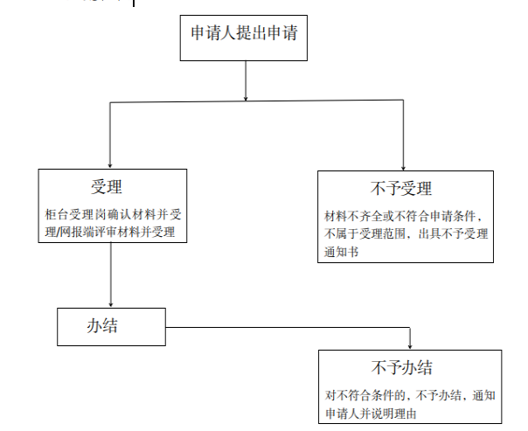

【办理材料】
无。
【办理时限】
即时办理

灵活就业人员养老（医疗）保险参保业务
办理流程
【适用对象】
符合条件的灵活就业人员
【办理方式】
现场办理、网络办理、掌上办理
【办理流程】
【办理材料】
居民身份证（社会保障卡）原件或身份证（社会保障卡）复印件。
【办理时限】
即时办理
【结果送达】
当场送达

单位社保（医保）申报缴纳业务办理流程
【办理渠道】
1.现场办理
2.线上办理（金税三期社保费管理客户端和内蒙古政务网“单位社会保险费”缴费专区）
【办理流程】
一、现场办理
1.办税服务厅受理，如不予受理，告知原因；
2.缴费单位申报缴费（可选择三方协议扣款、银行端查询缴款方式、POS机刷卡申报缴费等方式）；
3.查询缴费记录，开具缴费凭证。
二、线上办理
金税三期社保费管理客户端操作步骤：
1.缴费人登录金税三期社保费管理客户端；
2.点击“社保费申报-日常申报”选择系统中税务生成的预处理数据进行申报；
3.选择三方协议扣款或银行端凭证方式缴费。
4.缴费记录查询。登录社保费管理客户端，使用三方协议缴款方式的，通过“费款缴纳”下的“缴费记录”查询；使用打印银行端凭证缴款方式的，通过“费款缴纳”下的“缴款凭证打印记录”查询；
5.缴费凭证开具。登录社保费管理客户端，通过“证明打印”模块下“税收完税证明（非印刷）开具”功能打印完税证明；需要补打缴费凭证的通过“税收完税证明（非印刷）补开”功能进行补打。
内蒙古政务网“单位社会保险费”缴费专区操作步骤：
1. 缴费人登录蒙速办（内蒙古政务服务网）、在“法人登录”处录入用户名或统一社会信用代码、密码和验证码后，点击「登录」按钮，通过专门验证后，即可进入单位社保费缴费专区；
2. 点击“社保费日常申报”选择要缴费的税务生成的数据申报缴费；
3. 选择三方协议扣款或银行端凭证缴费方式缴费；
4. 缴费记录查询。登录内蒙古政务网“单位社会保险费”缴费专区通过“申报及缴费”下的“社保费申报缴费查询”功能查询缴费记录；
5. 缴费凭证开具。登录内蒙古政务网“单位社会保险费”缴费专区通过“完税证明打印”模块开具打印完税证明（非印刷）；需要补打缴费凭证的通过“税收完税证明（非印刷）补开”功能进行补打。
【网办手册】
1、金税三期社保费管理客户端用户手册。
2、内蒙古政务网单位社保费缴费专区操作手册。
【申请条件】
缴费单位已办理税务登记和参保登记。
【办理时限】
即时办结
自然人社会保险费申报缴纳业务办理流程
【办理时限】
即时办结
【线上线下办理渠道】
1.内蒙古税务手机APP
2.“内蒙古税务社保缴费”微信小程序
3.微信城市服务
4.支付宝市民中心；
5.蒙速办
6. 办税服务厅
7.云POS终端
8.合作银行（建设银行、农村信用社）柜台
9.建设银行裕农通
10.设立在乡镇（街道、社区）各征收网点
【办理流程】
一、“线上”渠道申报缴费：
1.申报缴费：
缴费人通过电脑或手机登录网站、APP进行申报缴费。
2.缴费记录查询：
缴费人缴费成功后，通过“线上”缴费渠道的“缴费记录查询”功能查询缴费记录。
3.开具社保缴费证明：
缴费人缴费成功后，可通过“线上”缴费渠道的“开具社保缴费证明”功能开具社保缴费证明。
4.开具缴费凭证：
缴费人缴费成功后，通过“线上”缴费渠道的“缴费凭证开具”功能开具缴费凭证。
二、“线下”渠道申报缴费：
1.缴费人可以持本人身份证通过“线下”渠道申报缴费。
2.缴费人申报缴费后可到主管税务机关办税服务厅查询缴费记录、开具社保缴费证明和缴费凭证。
【申请条件】
已在社保(医保)经办机构办理参保登记的自然人在缴费期限内申报缴费。

单位缴费人社保（医保）退费申请受理业务办理流程
【办理渠道】
办税服务厅
【办理流程】
1.缴费单位填写《社会保险费退费申请表》并附相关资料；
2.税务窗口受理，如不予受理，退回材料并一次性告知原因；
3.税务机关将受理的退费信息及相关资料传递给社保（医保）窗口；
4.社保（医保）经办机构复核退费申请，不符合退费条件的，社保（医保）经办机构在退费申请表签注不予退费原因反馈税务部门。符合退费条件的，社保（医保）经办机构完成退付信息反馈至税务部门；
5.税务机关将退费结果向缴费单位进行反馈。
【申请条件】
缴费单位多缴、误收费款，以及按照相关政策规定符合退费条件的，可以向主管税务机关申请退费。
【办理材料】
序号 | 材料名称 | 数量 | 备注
1 | 《社会保险费退费申请表》 | 3份 | 无
2 | - 银行开户许可证复印件  - 缴费凭证 | 2份 | 详情咨询主管税务机关
【办理时限】
即时办结

自然人社会保险费退费申请业务办理流程
【办理渠道】
办税服务厅
【办理流程】
1.缴费人提出申请，填写《社会保险费退费申请表》并附相关资料；
2.办税服务大厅受理，如不予受理，退回材料并一次性告知原因；
3.税务机关将受理的退费信息及相关资料传递给社保（医保）经办机构；
4.社保（医保）经办机构复核退费申请，不符合退费条件的，社保（医保）经办机构在退费申请表签注不予退费原因反馈税务部门。符合退费条件的，社保（医保）经办机构完成退付信息反馈至税务部门；
5.税务机关将退费结果向缴费人进行反馈。
【申请条件】
缴费人已入库的多缴误收费款，可以向主管税务机关申请退费。
【办理材料】
自然人办理退费需要提供缴费人身份信息资料和银行账户资料，具体材料要求以当地税务机关或社保（医保）经办机构具体规定为准。
序号 | 材料名称 | 数量 | 备注
1 | 《社会保险费退费申请表》 | 3份 | 无
2 | 主管税务机关和社保（医保）经办机构要求提供的其他资料 | 3份 | 详情咨询主管税务机关
【办理时限】
即时受理

